Piatnik Produktinformation
Scrabble in lingua latina

Scrabble, das Kreuzworträtsel-Spiel, das weltweit bereits über 100 Millionen Mal verkauft wurde und bereits in 30 verschiedenen Sprachen erschienen ist, kann jetzt erstmals auch in lateinischer Sprache gespielt werden.

Seit einigen Jahren erlebt Latein eine Renaissance. Das Interesse an der Sprache steigt und an vielen Schulen fristet der Lateinunterricht kein stiefmütterliches Dasein mehr. Besonders für den Unterricht kommt die Latein-Version des Klassikers Scrabble von Piatnik gerade recht: Das Brettspiel aus edlem Holz eignet sich perfekt, um so manche Lateinstunde aufzufrischen und den Schülern zu helfen, spielend die Sprache zu lernen.

Aber auch gestandene Buchstabenakrobaten, die sich als leidenschaftliche Lateiner gerne in die Welt der alten Sprache entführen lassen, kommen bei „Scrabble in lingua latina“ auf ihre Kosten. Der dreifache Wortwert oder der doppelte Buchstabenwert führen schnell zu überraschenden Wortkonstruktionen, die einem rasch den Sieg bringen können.

2 – 4 Spieler, ab 10 Jahren, Spieldauer: ca. 30 Minuten
Erhältlich im Spielfachhandel zum Preis von ca. 59,95 Euro.

Weitere Informationen über das neue Scrabble in lingua latina erhalten sie unter:
http://www.piatnik.com/produkte/index.php/157/at/de/spiele/familienspiele/scrabble

Wien, Juni 2011

Weitere Informationen:
PR-Büro Halik, Tel: +43-1/596 64 21-0, e-mail: office@halik.at

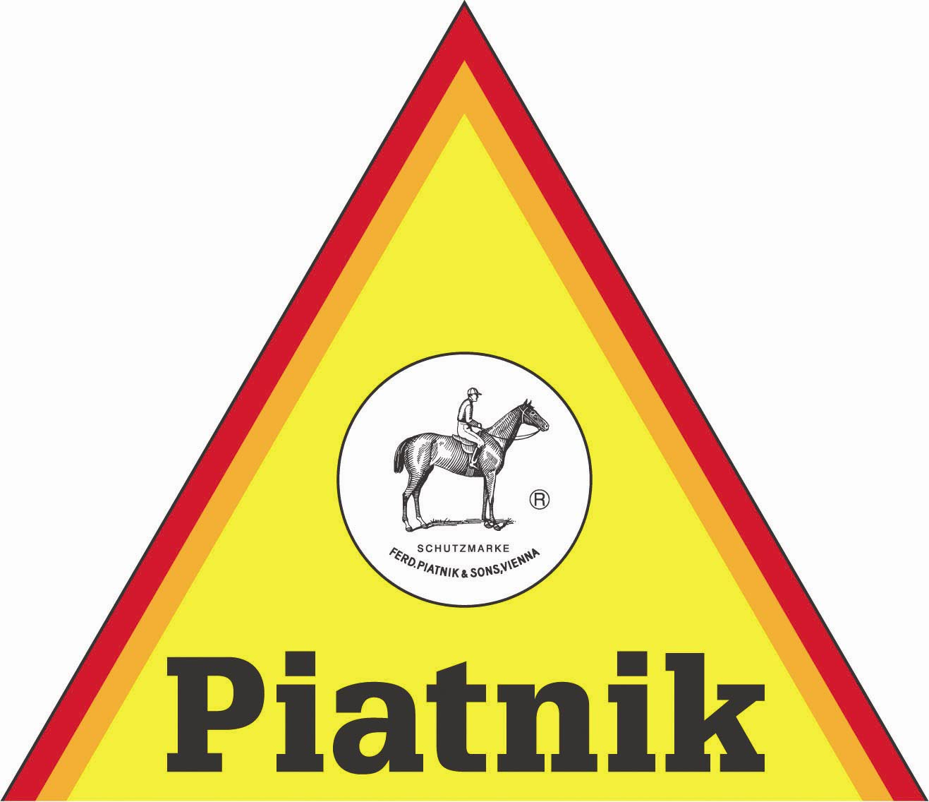
Wiener Spielkartenfabrik Ferd. Piatnik & Söhne,
Hütteldorferstraße 229-231 , A.1140 Wien
Tel: +43 1/914 41 51 , Fax: +43 1/911 14 45
e-mail: info@piatnik.com, http://www.piatnik.com

> Fenster schließen

